Dzień 3
Zajęcia w dniu dzisiejszym zaczniemy od ćwiczeń artykulacyjnych i ruchowych na podstawie rymowanki Iwony Fabiszewskiej „Wakacyjne plany”

Dorosły mówi rymowankę. Za pierwszym razem wspólnie z dziećmi wykonuje określone ruchy i wypowiada sylaby. Podczas kolejnego powtórzenia zachęca dzieci do samodzielności.
Dzieci:
Słonko mocno świeci, podnoszą ręce i naśladują wkręcanie żarówek,
cieszą się więc dzieci podskakują obunóż,
Chi, chi, cha, chi, chi, cha, powtarzają sylaby i klaszczą a dłonie,
moc promyków słonko da podnoszą ręce i naśladują wkręcanie żarówek,
Chodźmy więc nad wodę maszerują w miejscu,
po letnią przygodę kontynuują marsz,
Plum, plum, plum, plum, plum, plum, powtarzają sylaby i pokazują dłonią kształt fali,
to strumyka słychać szum wypowiadają długo głoskę sz.
Wejdźmy też na górę naśladują wchodzenie na górę,
podziwiać naturę. przykładają dłoń do czoła, tworząc nad oczami daszek i rozglądają się w obie
strony,
Och, och, och, puch, puch, puch powtarzają sylaby i klaszczą w dłonie,
to przedszkolak dzielny zuch. wskazują ręką siebie.

A teraz proponuję dzieciom zabawę w tworzenie i budowanie żaglówki z dowolnych klocków.

Trochę gimnastyki:
https://www.youtube.com/watch?v=9iOLdoHhLpc

Letnie memory. Podane obrazki wytnijcie wzdłuż linii, a następnie ułóżcie obrazkiem do stolika. Waszym zadaniem jest odnalezienie 2 takich samych obrazków. Życzę udanej zabawy.
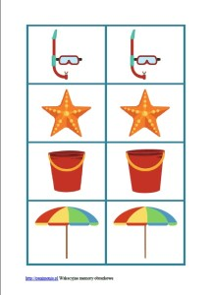
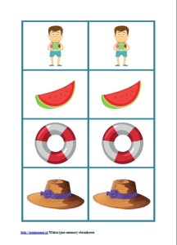

Poprawcie po liniach statek i pokolorujcie go w dowolne kolory:-)



